Міністерство освіти і науки України

Львівський національний університет імені Івана Франка

Факультет електроніки та комп’ютерних технологій

Звіт

про виконання лабораторної роботи №7

З курсу “Методи обчислень”

на тему **:**

**«LU -розклад. Ітераційні методи уточнення розв’язку СЛАР»**

Виконав

студент групи ФеС-21

Шавало Андрій

Львів 2025 р.

## **Хід роботи**

1. Я згенерував випадкову квадратну матрицю A розмірністю n×nn при n=5, де елементи випадкові з діапазону [2, 4]. Задав розв’язок системи Xi=8, обчислив вектор вільних членів за формулою: B=A⋅X. Матрицю A і вектор B зберіг у файли matrix_A.npy і vector_B.npy.

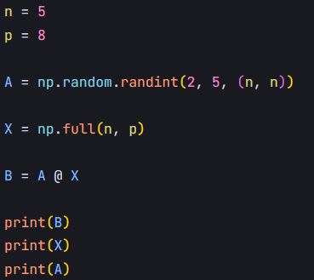

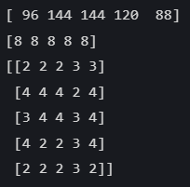

1. Я реалізував LU-розклад матриці A, де:

* нижня трикутна матриця L 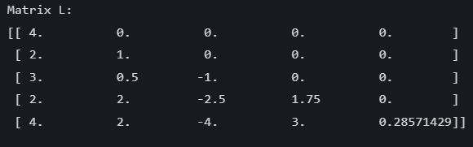
* верхня трикутна матриця U.

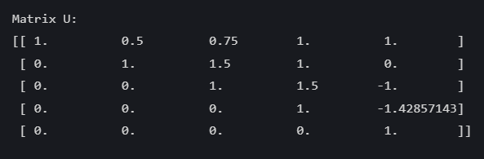

### Обчислив максимальну похибку: ε=max⁡∣B−A⋅X

### Я виконав ітераційне уточнення розв’язку. Для цього:обчислював вектор нев’язки R=B−A⋅Xпоточне розв’язував систему A⋅ΔX=R через уже наявний LU-розклад уточнював розв’язок: X=X+ΔX повторював, поки max⁡∣R∣<10−14

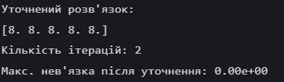

**Висновок:** У ході лабораторної роботи я реалізував метод LU-розкладу для розв’язання системи лінійних алгебраїчних рівнянь. Я перевірив точність розв’язку, а також успішно реалізував ітераційне уточнення для підвищення точності.